DNS etwas genauer betrachtet
Schau dir das Video an und beantworte die folgenden Fragen:
- Warum spricht man beim DNS System von einer Hierarchischen verteilten Datenbank? Was bedeutet Hierarchisch?
Im folgenden Schaubild ist ein Arbeitsplatzrechner zusehen, dessen Nutzer die IP Adresse zum Hostnamen scotty.qg-moessingen.de erfahren möchte, z.B. weil er sich per SSH mit diesem Server verbinden möchte. Außerdem sind 4 DNS Server zu sehen.
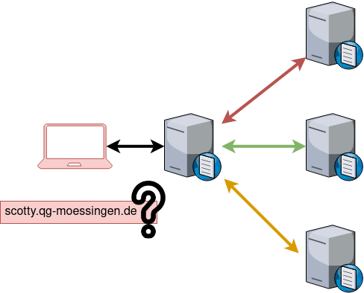
- Beschrifte das Schaubild, so dass alle Nameserver eine ihrer Aufgabe entsprechende Bezeichnung haben
- Beschreibe, welche Abfragen (symbolisiert durch die Pfeile) in welcher Reihenfolge zwischen welchen Kommunikationspartnern (DNS Server/Laptop) ausgeführt werden und was jeweils die Antwort ist. Gehe davon aus, dass keiner der beteiligten Server bereits Informationen zwischengespeichert (gecacht) hat.
- Warum wird bei einem weitere Besuch der Seite direkt im Anschluss - z.B. mit einem Webbrowser - nur noch der dem Laptop am nächsten stehende DNS Server befragt?

Filius Simulation
Man kann die rekursive Namensauflösung mit Filius simulieren, das wollen wir nun in einem etwas vereinfachten Szenario machen.
Im folgenden Filius-Netz haben die Rechner die folgenden Funktionen:
- Laptops: Normale Rechner im LAN, IPs per DHCP
- DHCP und DNS für qg.lan: Wie der Name sagt
- DNS für com: Weiß, wo die DNS Server der com-Domains stehen
- DNS für firma.com: Kennt die IP Adressen der Domain "firma.com"
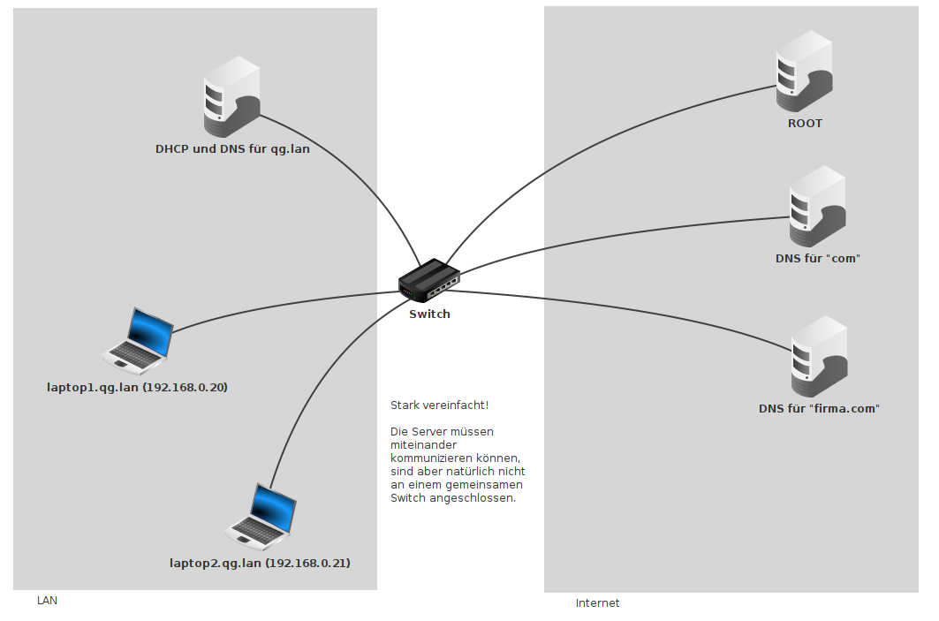

Aufgaben
- Baue das Netz mit Filius nach. Verwende den Adressbereich 192.168.0.0/24 für alle Hosts. Die (DNS/DHCP) Server sollen statische IPs haben, die Laptops ihre IP per DHCP bekommen.
- Konfiguriere den DNS Server für das LAN so, dass die Namensauflösung für laptop1.qg.lan und laptop2.qg.lan funktional ist. Teste deine Konfiguration auf der Konsole.
- Welcher Nameserver im hierarchischen Schema fehlt in unserem vereinfachten Modellnetz?
Um in Filius die hierarchische DNS AUflösung zu verwenden, müssen 3 Bedingungen erfüllt sein:
- Der DNS Server muss "rekursive DNS Auflösung" unterstützen, also muss das entsprechende Häkchen in der Konfiguration des DNS Servers gesetzt werden
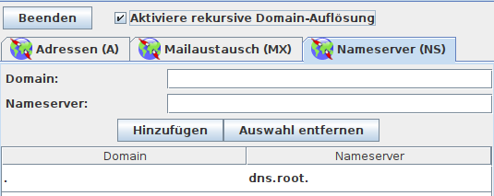
- Der DNS Server muss über die DNS Server informiert sein, die für bestimmte Domains "zuständig" sind, das passiert im Tab "Nameserver":

